Приложение № 2 к извещению № 6-2015
о проведении открытого запроса предложений по продаже административно-производственных зданий, сооружений и земельного участка по адресу: Тюменская обл., ХМАО - Югра, г. Пыть-Ях

МЕСТОПОЛОЖЕНИЕ ИМУЩЕСТВА
Округ, район | г. Пыть-Ях
Местоположение в микрорайоне | Южная промзона
Обеспеченность общественным транспортом | Хорошая
Объекты социальной инфраструктуры микрорайона в пределах пешей доступности | Район с развитой инфраструктурой
Обеспеченность объектами социальной инфраструктуры | Хорошая
Объекты транспортной инфраструктуры микрорайона | Автобусные маршруты, маршрутные такси
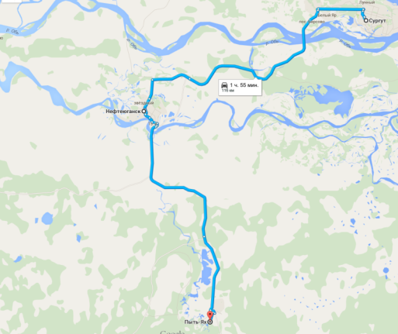

СВЕДЕНИЯ О ПРАВАХ НА ИМУЩЕСТВО
Наименование объекта | Строение «Ремонтно-механические мастерские» | Сооружение «КТПН и наружная сеть электроснабжения и освещения» | Модульное административное здание | Производственное здание | Земельный участок | Бытовое здание
Местоположение | Россия, Тюменская обл., ХМАО-Югра, г. Пыть-Ях, Южная промзона № 1
Сведения о правах на объект | Вид права: собственность.  Субъект права: АО «СГ-транс», ОГРН 1047740000021, ИНН 7740000100
Правоустанавливающие документы | Передаточный акт от 27.01.2004, распоряжение «Об условиях приватизации ФГУП «СГ-транс» от 26.12.2003 № 7235-р |  |  |  |  | Акт приемки законченного строительством объекта от 09.02.2004, Постановление о вводе объекта в эксплуатацию от 20.02.2004 № 65, распоряжение «Об условиях приватизации ФГУП «СГ-транс» от 26.12.2003 № 7235-о
Правоудостоверяющие документы | Свидетельство серия 72НЛ № 457625 от 30.03.2010 | Свидетельство серия 72НЛ № 457626 от 30.03.2010 | Свидетельство серия 72НЛ № 457627 от 30.03.2010 | Свидетельство серия 72НЛ № 457628 от 30.03.2010 | Свидетельство серия 72НК 219927 от 03.07.2006 | Свидетельство серия 72НЛ № 457624 от 30.03.2010
ХАРАКТЕРИСТИКА ИМУЩЕСТВА

Строение «Ремонтно-механические мастерские»
Общая площадь, кв.м | 285,1
Строительный объем, куб.м | 1676
Литер | Б
Год ввода в эксплуатацию | 2004 г.
Число этажей | 3
Группа капитальности | I

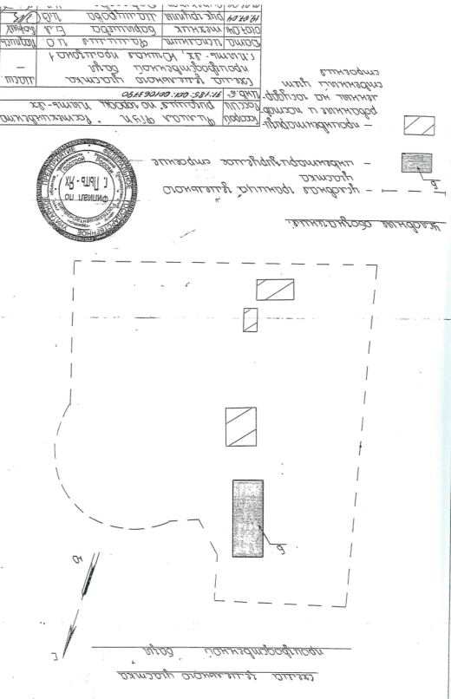

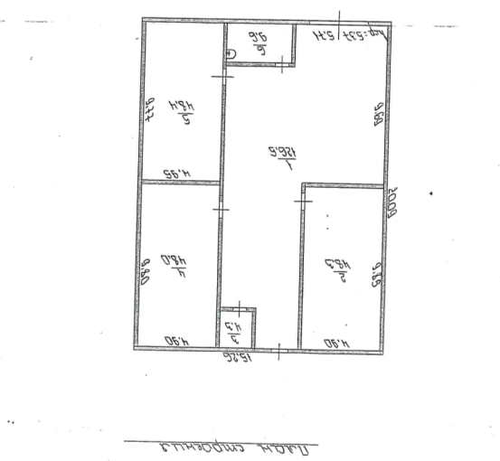

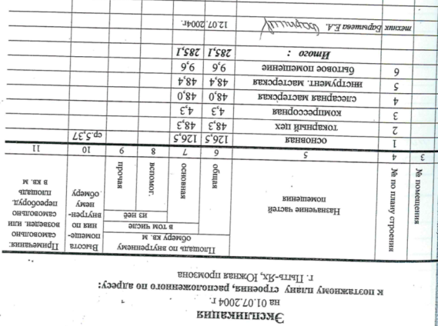
Бытовое здание
Общая площадь, кв.м | 20,2
Строительный объем, куб.м | 54
Литер | I
Год ввода в эксплуатацию | 2004
Число этажей | 1
Группа капитальности | II

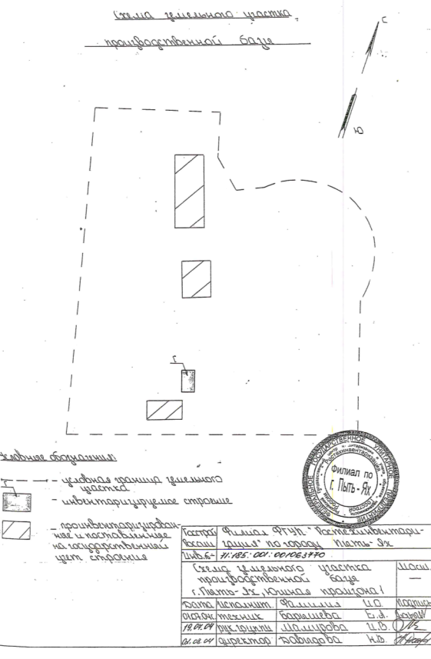
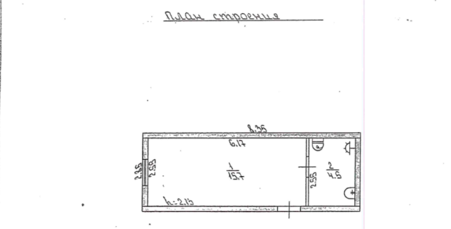

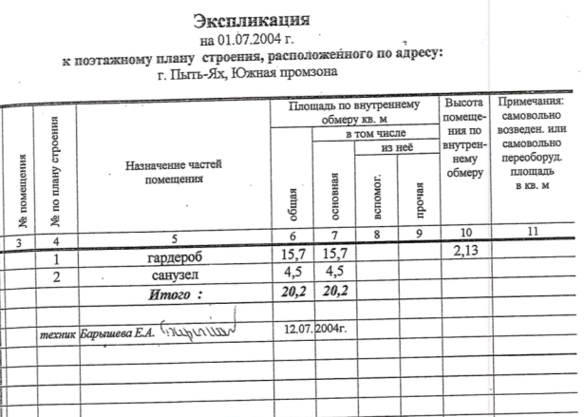

Модульное административное здание
Общая площадь, кв.м | 43,8
Строительный объем, куб.м | 112
Литер | А
Год ввода в эксплуатацию | 2004
Число этажей | 1
Группа капитальности | II
Описание конструктивных систем

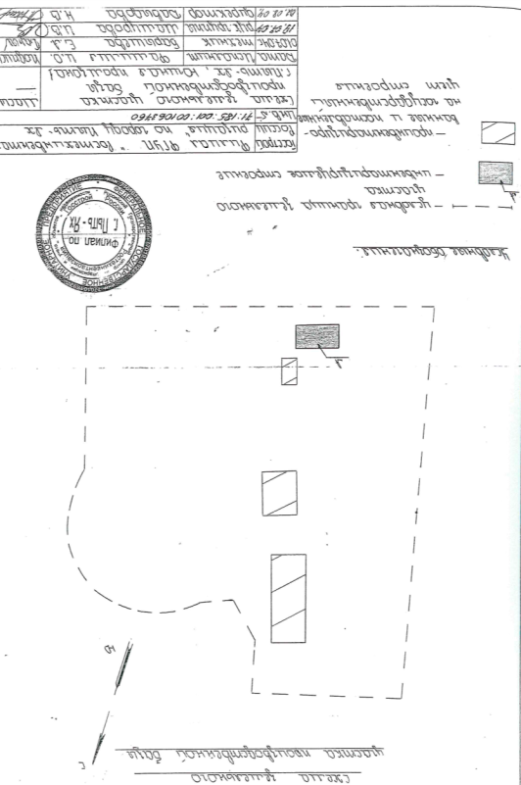

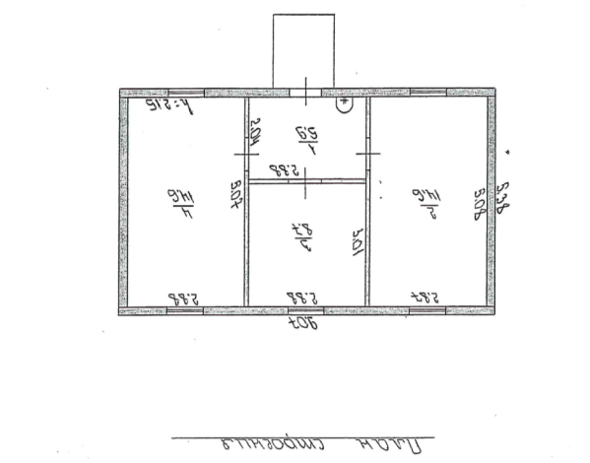

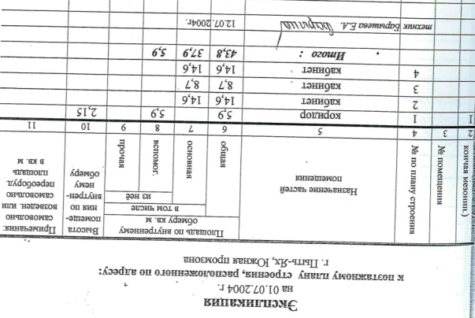

Производственное здание
Общая площадь, кв.м | 152,4
Строительный объем, куб.м | 486
Литер | А
Год ввода в эксплуатацию | 2004
Число этажей | 2
Группа капитальности | I
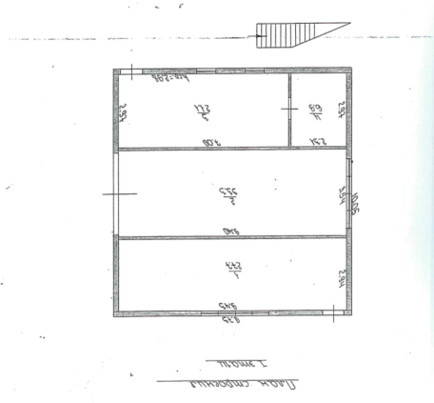
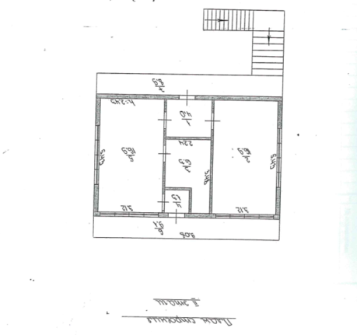
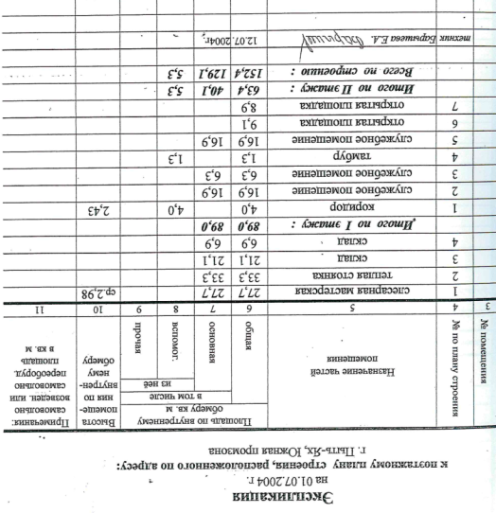

Сооружение «КТПН и наружная сеть электроснабжения и освещения»
Общая площадь, м | 10
Протяженность сетей, м | 200
Литер | III
Год ввода в эксплуатацию | 2002
Функциональное назначение | Для подачи электроэнергии на промышленные объекты

Земельный участок с кадастровым номером 86:15:0101031:16
Общая площадь, кв.м | 6132,0 кв.м
Категория земель | Земли населенных пунктов
Разрешенное использование | Под производственную базу

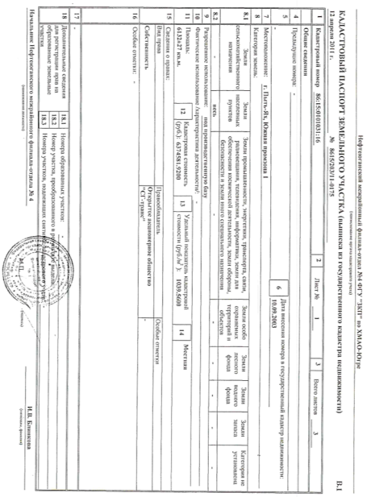
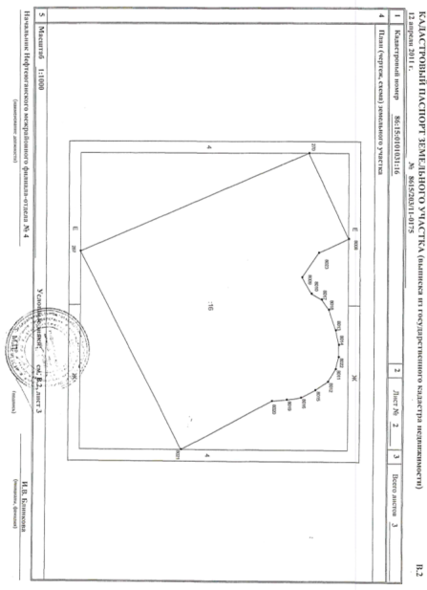
ПРАВОУДОСТОВЕРЯЮЩИЕ ДОКУМЕНТЫ

